**Федеральное государственное образовательное бюджетное учреждение  
высшего образования «Финансовый университет при Правительстве РФ»**

**КОЛЛЕДЖ ИНФОРМАТИКИ И ПРОГРАММИРОВАНИЯ**

**ОТЧЁТ**

**Машинно-ориентированное программирование для решения задач защиты информации**

Студента: Куржонков Иван Алексеевич

Дисциплина/Профессиональный модуль: Машинно-ориентированное программирование для решения задач защиты информации

Группы: 3ОИБАС-818

Преподаватель

Сибирев Иван Валерьевич /_________/

Оценка за работу: _______

Москва

2020

**Лабораторная работа №1**

**Задание 1**

Требуется зарегистрироваться на github (<https://github.com>). Склонировать себе в репозиторий, создать в рабочем каталоге файл, сделать комит и отправить его на центральный репозиторий и убедится, что он работает

Ход выполнения задания

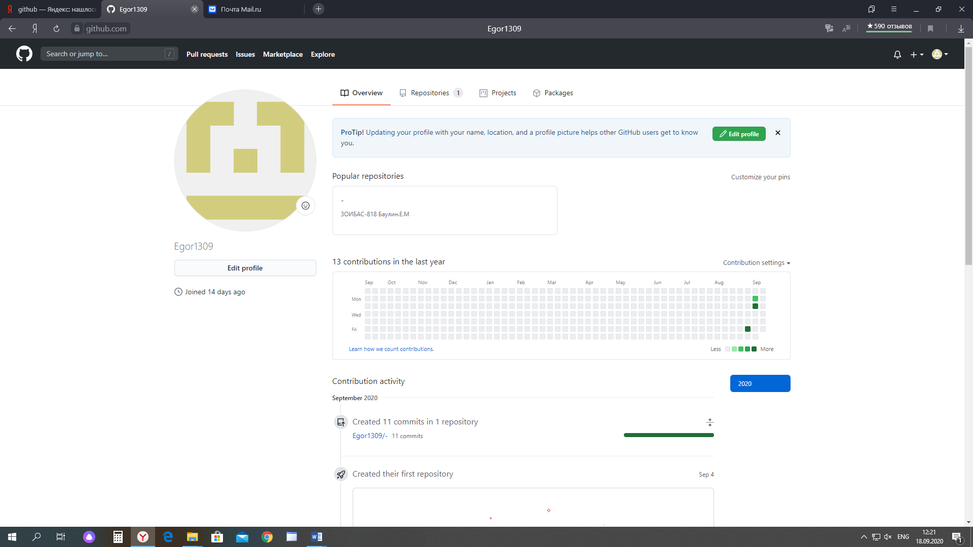

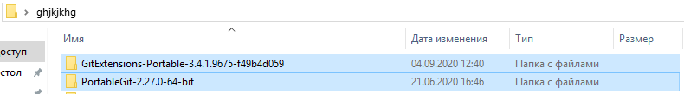

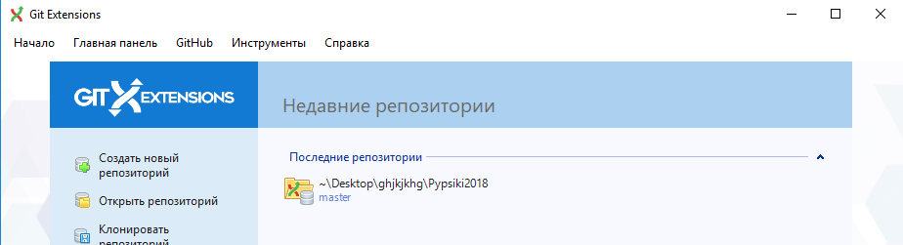

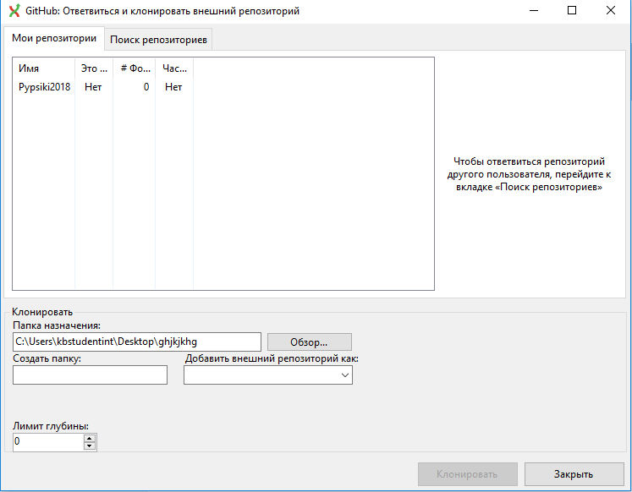

**Лабораторная работа №2**

**Здание 1**

Требуется пройти игру по алгебралогике

**Ход работы:**

Прошел игру на алгебралогику

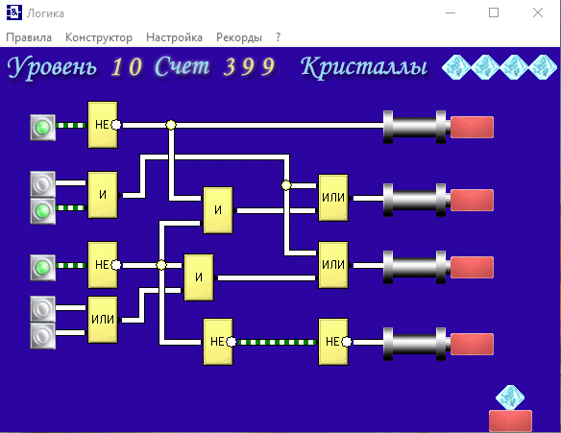

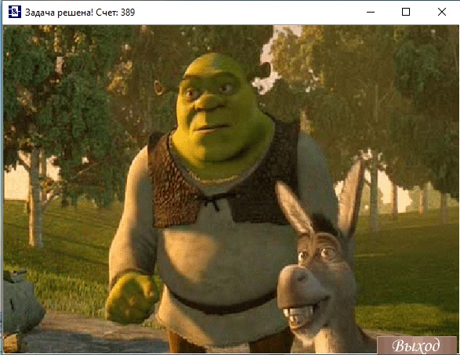

**Лабораторная работа №3**

**Задание 1**

Написать программу на BrainOff

**Ход работы:**

Написал программу которая выводит ФИО и дату рождения на BrainOff

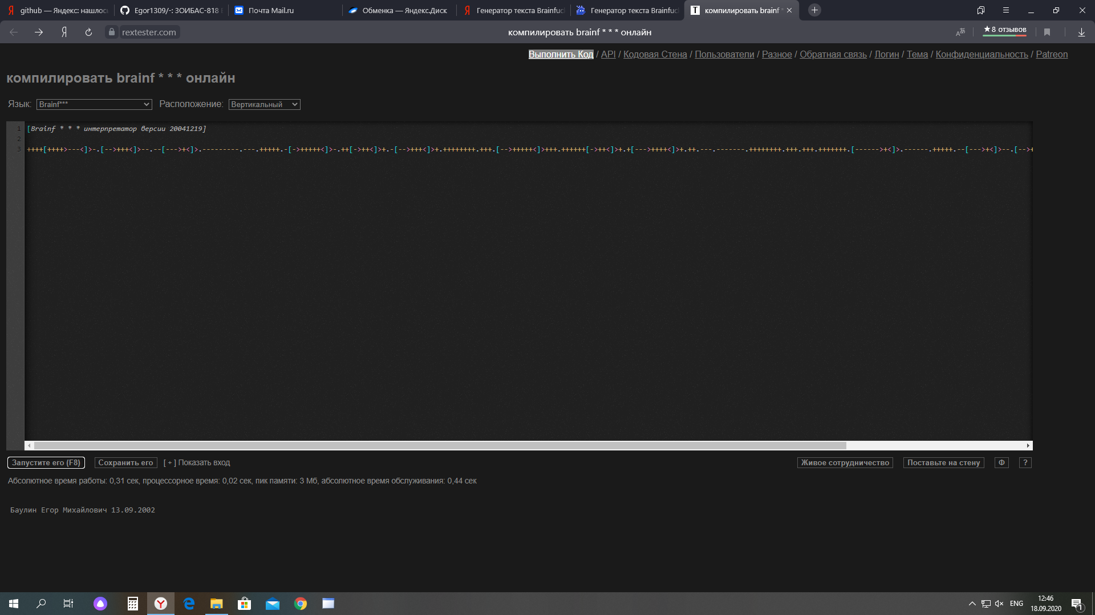

**Лабораторная работа №4**

**Задание 1**

Обменять значения в переменных языка Паскаль x[4] и y^[3]; при выборке значения из массива y^ используйте команду XLAT.

Запускаем Visual Studio 2017 и пишем следующий программный код:

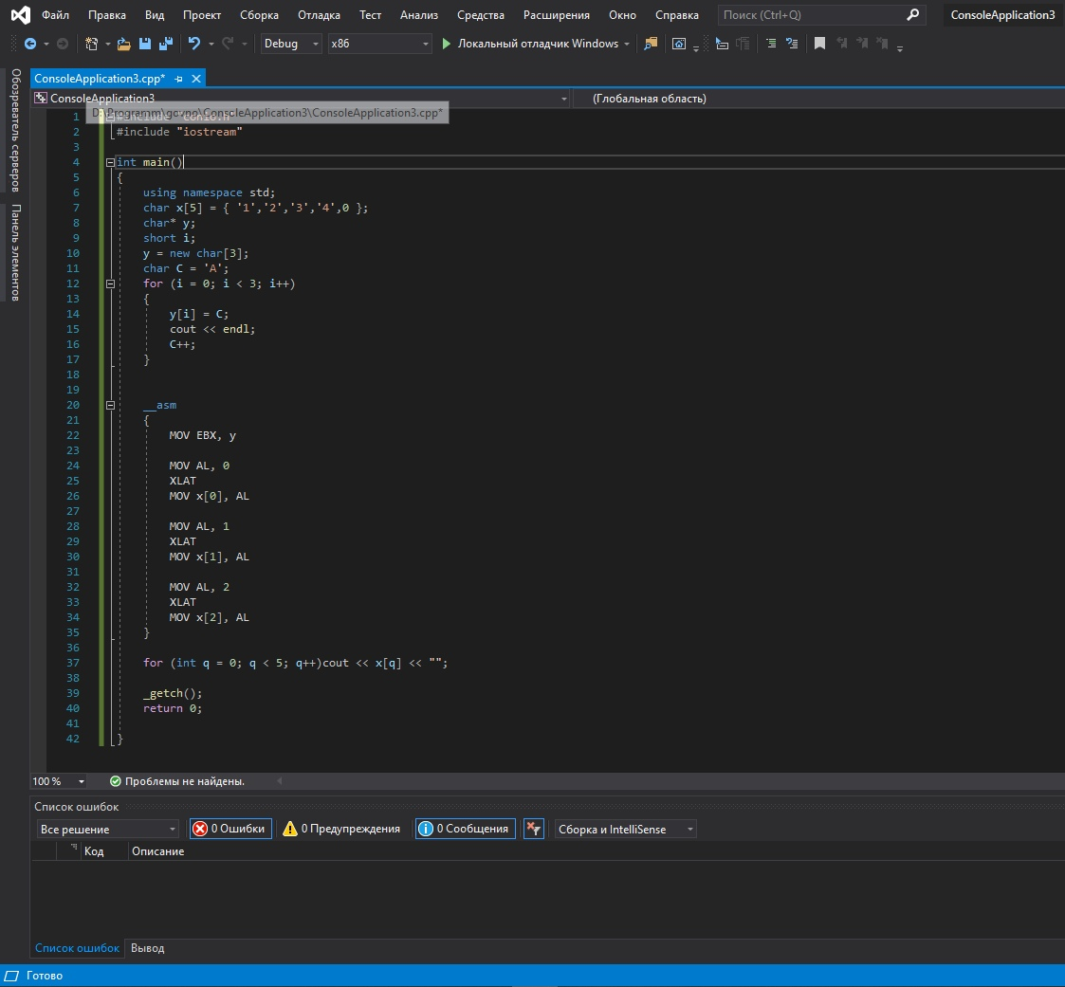Как мы видим, значения в переменных поменялись местами, при использовании команды XLAT.

**Задание 2**

Определите, сколько байт требуется на запись в оперативной памяти команды LEA EBX,M, и какие числа записаны в этих байтах.

Создаем новый проект и пишем следующий программный код:

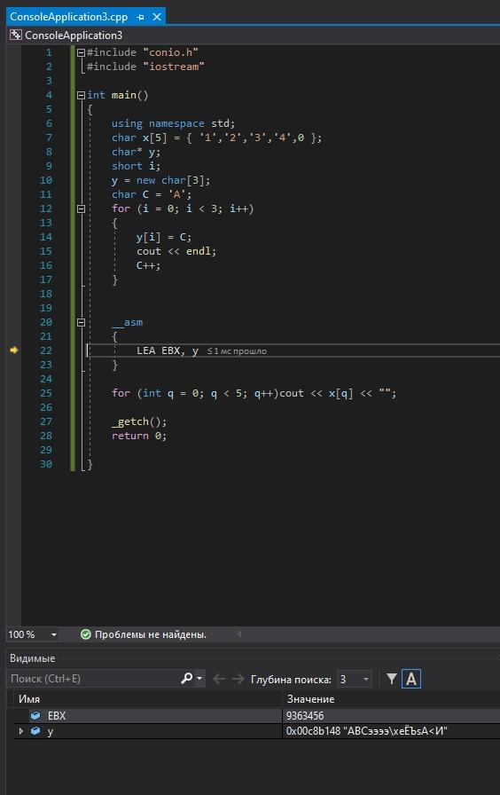Запускаем его через F10 и видим его значение в оперативной памяти и какие числа записались в эти байты.

**Лабораторная работа №5**

**Задание 1**

Реализовать вычитание двух 64-разрядных чисел, не используя ко-

манду SUB.

При выполнении задания необходимо обратить внимание на формат

получаемого результата, как изменяются флаги при выполнении арифметических команд в зависимости от исходных данных. Рассмотреть отличия команд INC и DEC от команд сложения ADD и вычитания SUB (состояние флага C). Используя окно дизассемблера, посмотреть, во что транслируются арифметические операции языка Паскаль.

А также были выполнены следующие требования к отчету:

Все арифметические команды должны содержать исходные данные ря-

дом с командой.

1. Команды умножения и деления показал над десятичными числами.
2. Команды сложения и вычитания показал с такими исходными данными, чтобы изменялись флаги переполнения и переноса (на каждую команду два примера на изменение этих флагов по отдельности).
3. 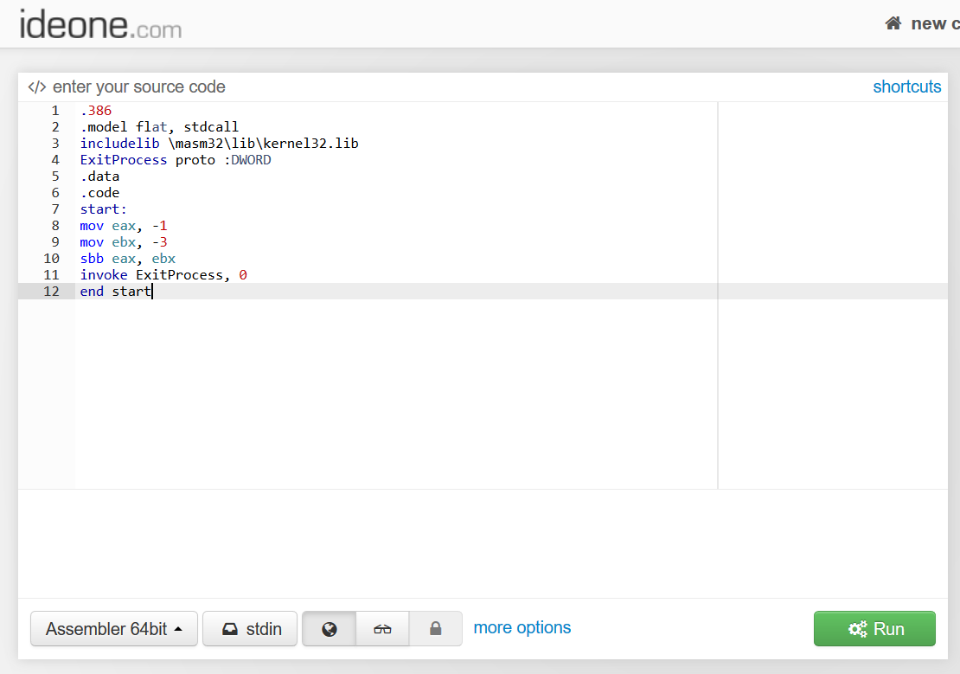Результат выполнения команды присутствует в виде комментария.

**Лабораторная работа №6**

**Задание №1**

Нарисовать рисунок на ламп панеле и сделать так, чтоб он двигался

**Решение:**

Код:

mov 1fff,r0

out r0,p0

mov 30,r1

out r1,p1

mov 78,r2

out r2,p2

mov fe,r3

out r3,p3

mov 83ff,r0

out r0,p4

mov ffff,r1

out r1,p5

mov 8048,r2

out r2,p6

mov 1fe,r3

out r3,p7

mov 1fff,r0

out r0,p0

mov 30,r1

out r1,p1

mov 78,r2

out r2,p2

mov fe,r3

out r3,p3

mov 83ff,r0

out r0,p4

mov ffff,r1

out r1,p5

mov 8048,r2

out r2,p6

mov 1fe,r3

out r3,p7

mov 1,r1

m:

system c

system d

system 3

system 4

system 6

jnz m

stop

Рисунок:

